JAVA及tomcat的下载和安装教程

目录

一、JAVA下载及安装 1

1.1下载JDK 1

1.2安装 2

1.3配置运行环境 2

1.4检验JAVA安装是否完成 6

二、Tomcat的下载和安装 8

2.1下载tomcat 8

2.2安装 9

2.3验证 12

## 一、JAVA下载及安装

### 1.1下载JDK

下载地址：https://www.oracle.com/technetwork/java/javase/downloads/jdk8-downloads-2133151.html

如图1.1所示。选择Accept，选择Windows x64下载。

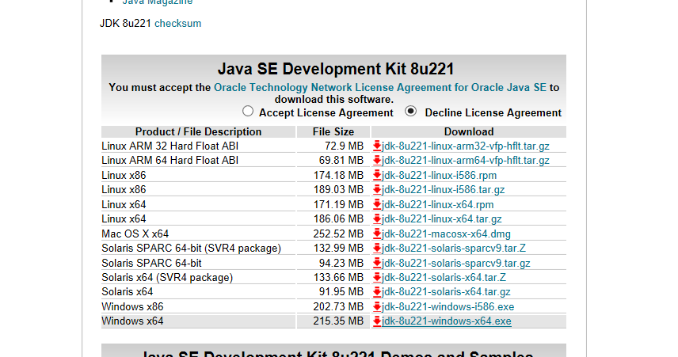

图1.1 JDK下载

### 1.2安装

双击运行下载好的JDK快捷方式，按步骤先安装jdk，目录最好放到比较容易寻找的根目录下，例如C:\Java\jdk1.8.0_162

然后安装jre，jre最好安装在java目录下，例如C:\Java\jre1.8.0_162。安装结果如下图：

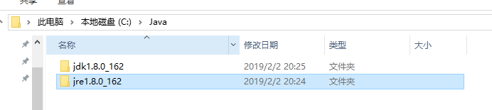

图1.2 安装目录

### 1.3配置运行环境

安装完成后开始配置java的运行环境。

1. 首先鼠标右键点击此电脑，点击属性打开系统界面。
2. 点击高级系统设置，打开系统属性，点击环境变量。

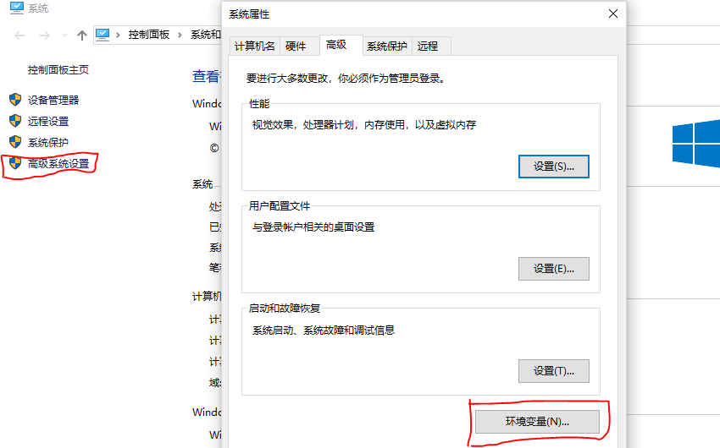

图1.3 环境变量

1. 在下方系统变量中点击新建，弹出编辑系统变量框，变量名输入JAVA_HOME

变量值输入你的jdk的安装目录C:\Java\jdk1.8.0_162。点击确定。

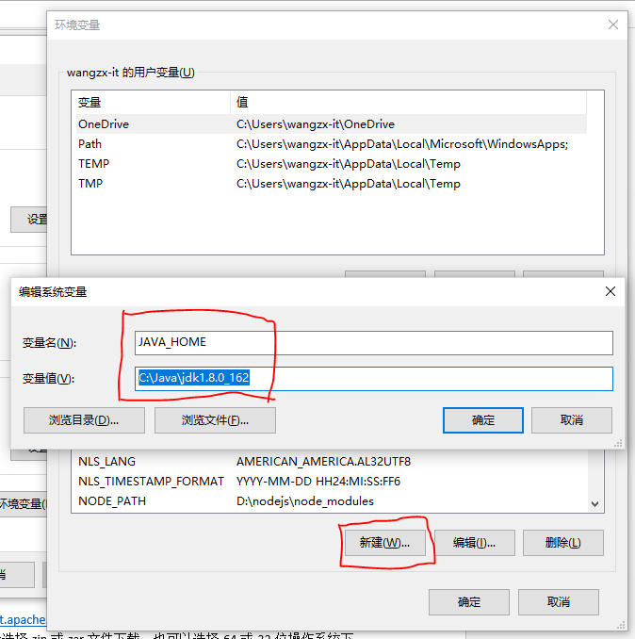

图1.4 环境配置

1. 找到并选中Path变量，点击编辑，在编辑环境变量窗口点击新建，在编辑变量窗口点击新建，输入%JAVA_HOME%\bin;%JAVA_HOME%\jre\bin;后点击确定。

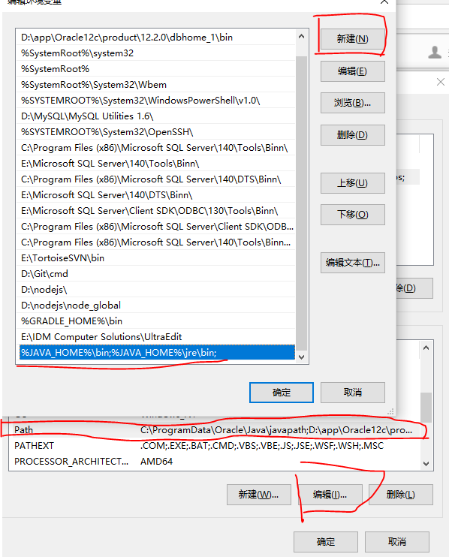

图1.5 Path配置

1. 新建环境变量，变量名CLASSPATH，变量值.;%JAVA_HOME%\lib\dt.jar;%JAVA_HOME%\lib\tools.jar 点击确定。

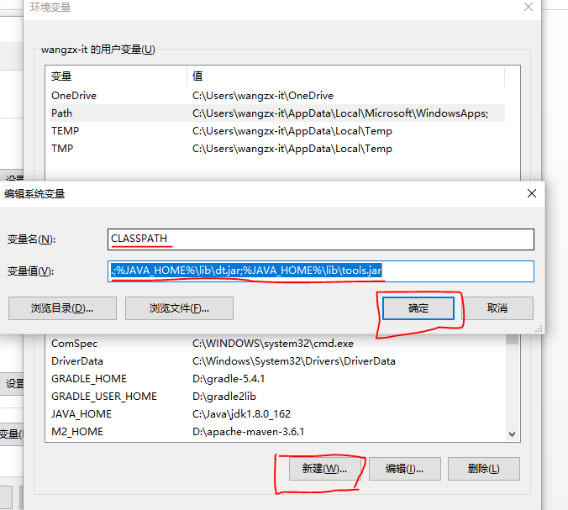

图1.6 CLASSPATH配置

### 1.4检验JAVA安装是否完成

键盘快捷键win+R打开运框输入cmd打开命令提示符，输入java –version（java和-version中间有空格）。回车后出现下图1.8时说明jdk安装和配置完成了。

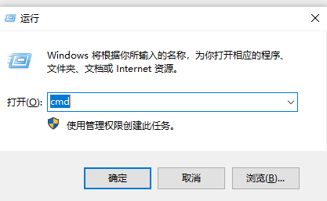

图1.7 运行

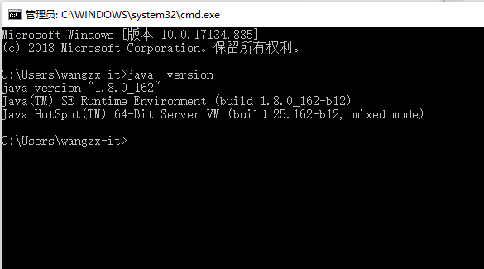

图1.8 安装完成

## 二、Tomcat的下载和安装

### 2.1下载tomcat

下载地址：https://tomcat.apache.org/download-90.cgi

如图4.1所示，可以直接选择zip或zar文件下载，也可以选择64或32位操作系统下的zip文件，这个取决于安装者电脑本身的配置。也可以直接下载安装版。

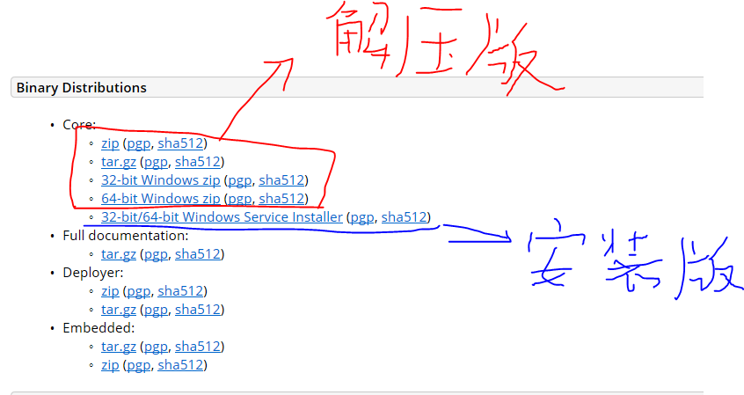

图4.1 tomcat下载

### 2.2安装

如果下载的时安装版的话，双击下载好的安装文件点击next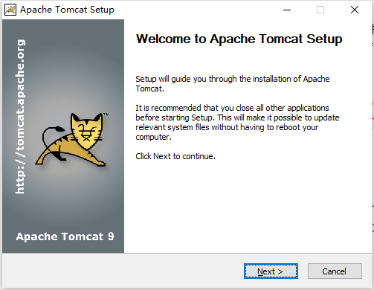

点击I Agree

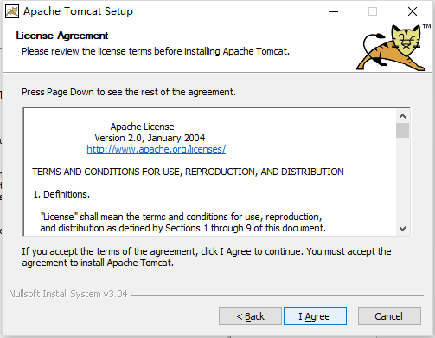

点击Next

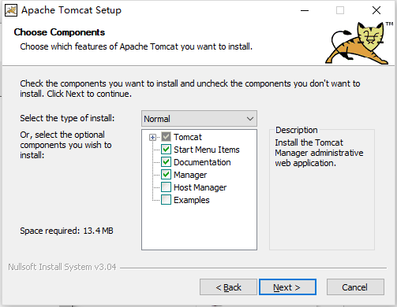

点击Next

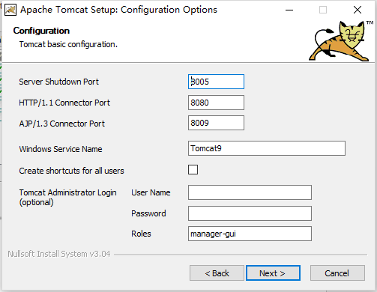

默认选择了你jre的安装目录，点击Next

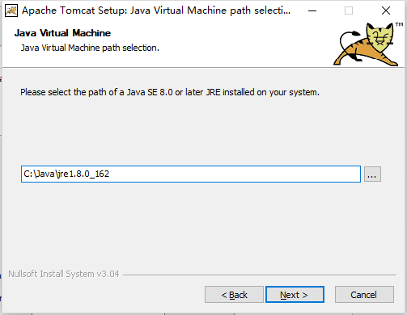

可以使用默认目录也可以自定义目录，这边使用的时自定义目录，点击Install。

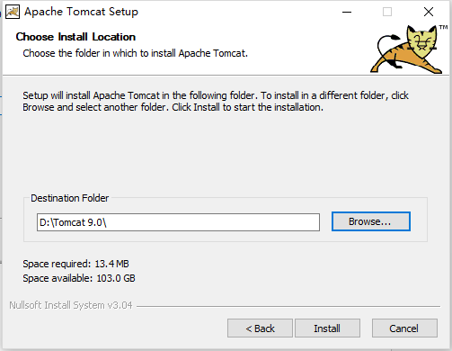

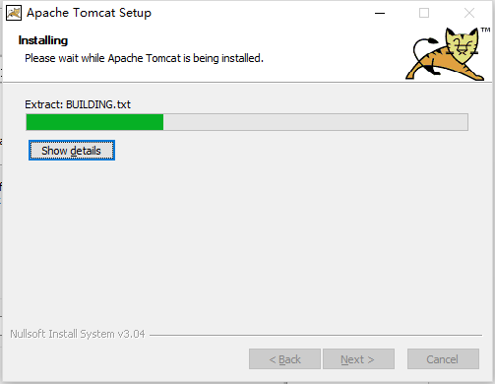

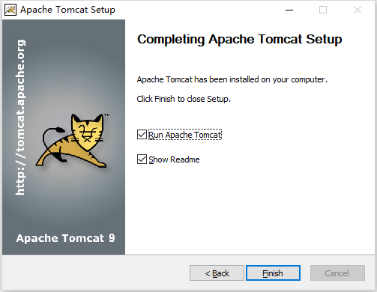

以上Tomcat就安装完成了。

### 2.3验证

打开Tomcat安装目录下的bin

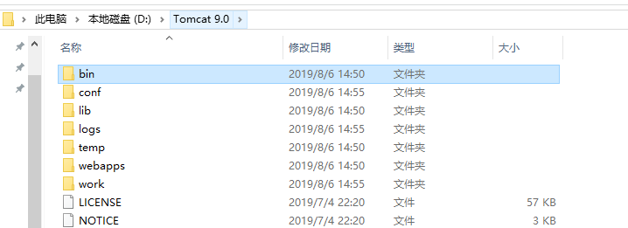

选择Tomcat9双击

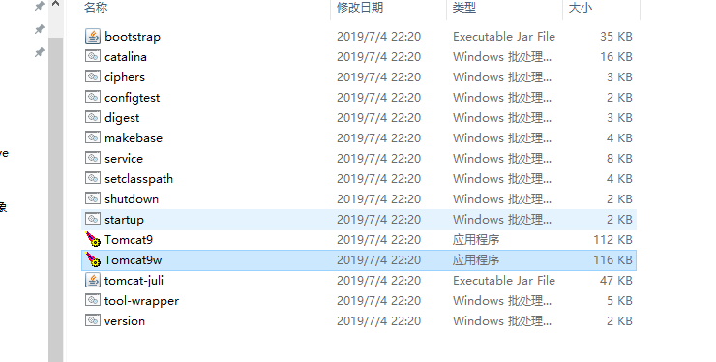

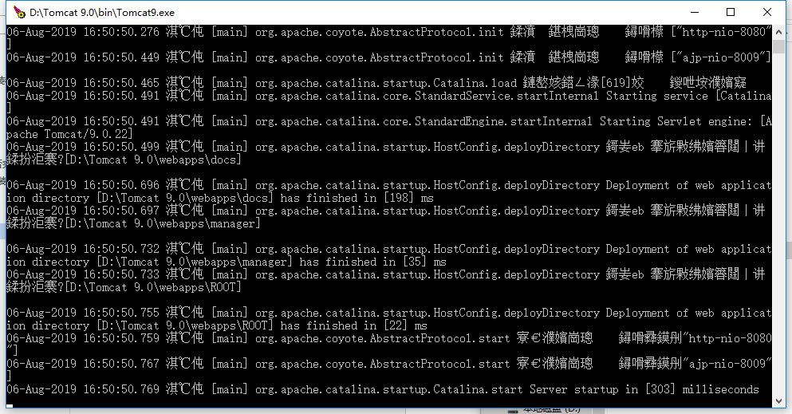

现在Tomcat就处于打开状态了

打开浏览器输入localhost:8080

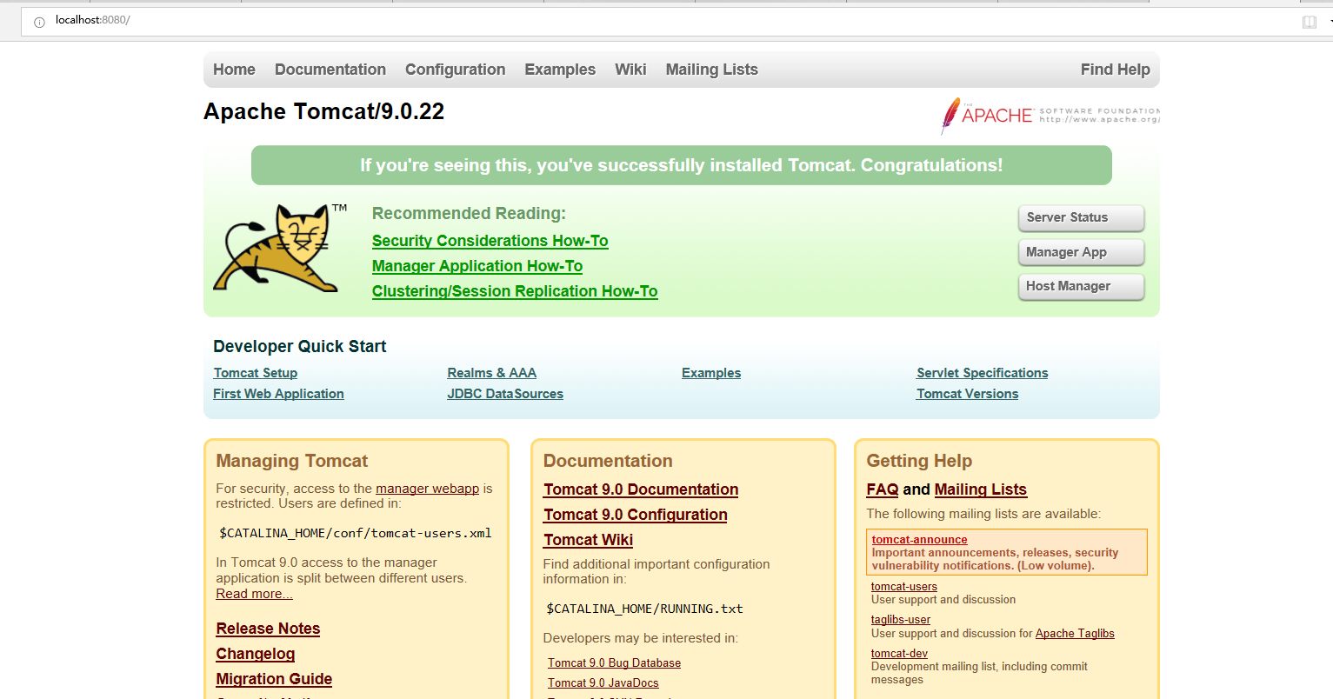

即安装并运行成功。